中國文化大學教育部高教深耕計畫計畫成果紀錄表

子計畫 | C1-2-2 推動都市更新與不動產估價之實務課程與業界實習，輔導學生考取相關證照
具體作法 | 1. 強化「都市更新」與「不動產估價」兩學分學程之理論與實務共構課程，邀請業界專家協同授課，落實AI驅動的永續都市發展。  2. 融會業師實務經驗，安排學生暑期至都市更新與不動產估價業界機構實習，加強產學合作和實務交流。  3. 參加全國規劃系所實習聯展之競賽，努力獲取獎項，為校爭光。  4. 完備都市更新與不動產專業人士（不動產估價師、地政士、不動產經紀人、不動產營業員）之研習課程，輔導學生考取相關證照。
主題 | 模型製作
內容  （活動內容簡述/執行成效） | 主辦單位：都市計劃與開發管理學系  活動日期：114年12月4日(四) 13:30~17:30  活動地點：大典館510  主 講 者：劉亦芳（手做模型講師）  參與人數：30人（教師4人，學生26人）  活動內容：  課程主題為「模型製作與空間表達」，重點在透過實作理解比例尺換算與立體構成，培養學生以模型思考與溝通的能力。課程由材料介紹與工具操作入門，說明常用紙板、牛奶板、珍珠板等模型材料之特性與適用情境，並示範尺規與比例尺的換算方法，協助學生將平面圖面精準轉換為立體尺度。接著帶領學生練習紙板裁切、折疊、黏合與組裝，從單一構件到完整空間循序完成作品，理解空間量體、開口比例與構造邏輯。  執行成效：  1. 學生能正確運用比例尺進行尺寸換算，依設計需求選擇合適模型材料與工具。  2. 具備基本模型製作技術，能獨立完成小型建築或空間模型。  3. 理解模型作為設計溝通與展示媒介之功能，可應用於基地分析、都市設計提案與專題成果呈現。
活動照片  (檔案大小以不超過2M為限) | 活動照片電子檔名稱  (請用英數檔名) | 活動照片內容說明
活動照片  (檔案大小以不超過2M為限) | 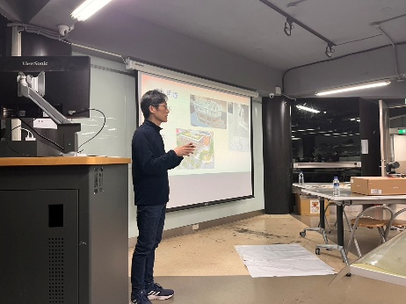 | 劉亦芳老師為學生講解模型基礎認知。
活動照片  (檔案大小以不超過2M為限) | 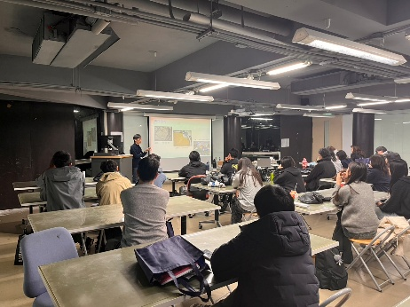 | 老師和學生聆聽劉亦芳老師簡報。
活動照片  (檔案大小以不超過2M為限) | 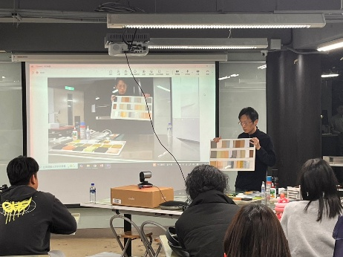 | 劉亦芳老師向學生們介紹模型基礎材料。
活動照片  (檔案大小以不超過2M為限) | 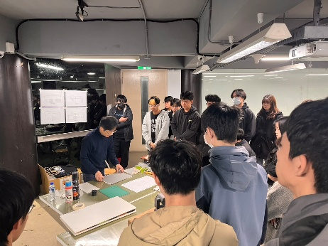 | 學生們近距離學習模型製作的步驟。
備註：活動照片請附上原始照片一併回傳
附件檔案 | 附件檔案名稱  (請用英數檔名) | 附件名稱

